
责任编辑：金玉女
电 话：86-13521464166
传 真：86-010-85725030
编辑邮箱：jyn@chinaccm.com
地址：北京市朝阳区高碑店古家具一条街1616号（邮编：100124）



目 录

中华商务网甲醇周度报告 - 2 -
甲醇价格周对比及走势图 - 2 -
甲醇出厂价格周对比 - 3 -
甲醇市场价格对比 - 7 -
甲醇市场价格走势图 - 8 -
醋酸价格周对比及走势图 - 9 -
醋酸出厂价格对比 - 9 -
醋酸市场价格对比 - 10 -
醋酸市场价格走势图 - 11 -
甲醇港口库存及指数图 - 11 -
期货市场 - 12 -
开盘： - 12 -
收盘： - 12 -
中商网评 - 13 -
本周国内甲醇市场回顾及后市预测 - 13 -
本周国内冰醋酸市场回顾及后市预测 - 15 -
国际市场 - 15 -
甲醇：西北欧甲醇现货市场快报 - 15 -
甲醇：亚洲甲醇现货市场快报 - 16 -
甲醇：美国甲醇现货市场快报 - 16 -
甲醇：欧美亚市场收盘价 - 16 -
甲醇：欧美收盘价格走势图 - 17 -
甲醇：亚洲收盘价格走势图 - 18 -

中华商务网甲醇周度报告

甲醇价格周对比及走势图

甲醇出厂价格周对比
单位：元/吨
地区 | 生产厂家 | 2020/5/21 | 2020/5/14 | 均价涨跌 | 价格类型
东北 | 中煤龙化哈尔滨煤化工有限公司 | 0 | 0 | 0 | 出厂价
东北 | 大庆油田化工有限公司 | 2100 | 2100 | 0 | 出厂价
东北 | 通化化工股份有限公司 | 0 | 0 | 0 | 出厂价
东北 | 锦西天然气化工有限责任公司 | 2200 | 2200 | 0 | 出厂价
东北 | 黑龙江宝泰隆化工 | 2200 | 2200 | 0 | 出厂价
东北 | 黑龙江黑化集团有限公司 | 0 | 0 | 0 | 出厂价
华东 | 上海焦化有限公司 | 1590 | 1650 | -60 | 出厂价
华东 | 兖矿国宏化工 | 1590 | 1650 | 0 | 出厂价
华东 | 兖矿峄山化工有限公司 | 1590 | 1650 | 0 | 出厂价
华东 | 兖矿鲁南化肥厂 | 0 | 0 | 0 | 出厂价
华东 | 安徽三星化工有限责任公司 | 1620 | 1600 | 20 | 出厂价
华东 | 安徽临泉化工股份有限公司 | 1620 | 1600 | 20 | 出厂价
华东 | 安徽昊源化工有限责任公司 | 1650 | 1760 | -110 | 出厂价
华东 | 山东兖矿国际焦化有限公司 | 1590 | 1650 | 0 | 出厂价
华东 | 山东明水大化集团 | 1620 | 1720 | -100 | 出厂价
华东 | 山东润银生物化工 | 1630 | 1720 | -90 | 出厂价
华东 | 山东联盟化工股份有限公司 | 1630 | 1720 | -90 | 出厂价
华东 | 山东鲁西化工集团有限责任公司 | 0 | 0 | 0 | 出厂价
华东 | 新能凤凰(滕州)能源公司 | 0 | 0 | 0 | 出厂价
华东 | 江苏恒盛化肥有限公司 | 1730 | 1730 | 0 | 出厂价
华东 | 江苏润丰生化有限公司 | 0 | 0 | 0 | 出厂价
华东 | 浙江晋巨化工有限公司 | 0 | 0 | 0 | 出厂价
华东 | 腾州盛隆煤焦化有限责任公司 | 1600 | 1650 | 0 | 出厂价
华中 | 永煤集团濮阳龙宇化工有限责任公司 | 0 | 0 | 0 | 出厂价
华中 | 河南中原大化 | 1580 | 1600 | -20 | 出厂价
华中 | 河南大通化工股份有限公司 | 0 | 0 | 0 | 出厂价
华中 | 河南延化化工有限公司 | 0 | 0 | 0 | 出厂价
华中 | 河南心连心化工有限公司 | 0 | 0 | 0 | 出厂价
华中 | 河南晋开集团武陟绿宇化工有限公司 | 0 | 0 | 0 | 出厂价
华中 | 河南永城龙宇煤化工 | 0 | 0 | 0 | 出厂价
华中 | 河南煤气(集团)义马气化厂 | 1580 | 1600 | -20 | 出厂价
华中 | 河南省卫辉市豫北化工有限公司 | 1580 | 1600 | -20 | 出厂价
华中 | 河南省骏马化工集团有限公司 | 0 | 0 | 0 | 出厂价
华中 | 河南蓝天集团 | 0 | 0 | 0 | 出厂价
华中 | 河南鹤璧宝马化肥厂 | 0 | 0 | 0 | 出厂价
华中 | 湖北三宁化工股份有限公司 | 1700 | 1770 | -70 | 出厂价
华中 | 湖北宜化集团有限责任公司 | 0 | 0 | 0 | 出厂价
华中 | 湖北当阳市华强化工有限公司 | 1700 | 1770 | -70 | 出厂价
华中 | 湖南宜化化工有限责任公司 | 0 | 0 | 0 | 出厂价
华北 | 丰喜肥业(集团)股份有限公司 | 1500 | 1530 | -30 | 出厂价
华北 | 大同煤矿集团大优化工有限责任公司 | 1350 | 1400 | 0 | 出厂价
华北 | 山西兰花清洁能源 | 1420 | 1450 | 0 | 出厂价
华北 | 山西天泽煤化工股份有限公司 | 0 | 1530 | 0 | 出厂价
华北 | 山西建滔万鑫达 | 1450 | 1500 | 0 | 出厂价
华北 | 山西晋丰煤化工有限责任公司 | 0 | 1530 | 0 | 出厂价
华北 | 山西焦化股份 | 1450 | 1510 | 0 | 出厂价
华北 | 山西长冶建滔潞宝 | 1480 | 1540 | -60 | 出厂价
华北 | 河北唐山中润化工 | 1500 | 1580 | 0 | 出厂价
华北 | 河北旭阳焦化有限公司 | 1550 | 1600 | -50 | 出厂价
华北 | 河北正元化工集团 | 0 | 0 | 0 | 出厂价
华北 | 河北金源化工股份有限公司 | 0 | 0 | 0 | 出厂价
华北 | 河北金石化肥集团有限责任公司 | 0 | 0 | 0 | 出厂价
华北 | 霍州市化学工业有限责任公司 | 0 | 0 | 0 | 出厂价
华南 | 中海石油建滔化工有限公司 | 2450 | 2450 | 0 | 出厂价
华南 | 福建省顺昌富宝实业有限公司 | 0 | 0 | 0 | 出厂价
西北 | 兖州煤业榆林能化有限公司 | 1300 | 1460 | -160 | 出厂价
西北 | 内蒙古博源联合化工有限公司 | 0 | 0 | 0 | 出厂价
西北 | 内蒙古庆华集团庆华物流 | 1500 | 1650 | -150 | 出厂价
西北 | 内蒙古苏里格天然气化工股份有限公司 | 0 | 0 | 0 | 出厂价
西北 | 内蒙新奥能源化工有限公司 | 1330 | 1480 | -150 | 出厂价
西北 | 宁夏宝丰能源集团有限公司 | 0 | 0 | 0 | 出厂价
西北 | 巴州东辰工贸有限公司 | 0 | 0 | 0 | 出厂价
西北 | 陕西榆林天然气化工有限责任公司 | 0 | 0 | 0 | 出厂价
西北 | 陕西渭河煤化工集团有限责任公司 | 0 | 0 | 0 | 出厂价
西北 | 陕西神木化学工业有限公司 | 1320 | 1440 | -120 | 出厂价
西北 | 陕西黑猫焦化 | 1500 | 1550 | -50 | 出厂价
西北 | 青海格尔木 | 0 | 0 | 0 | 出厂价
西南 | 中国石化四川维尼纶厂 | 1650 | 1700 | 0 | 出厂价
西南 | 云南云峰化学工业公司 | 1700 | 1700 | 0 | 出厂价
西南 | 云南云维集团有限公司 | 1700 | 1700 | 0 | 出厂价
西南 | 四川江油市胜峰天然气化工厂 | 0 | 0 | 0 | 出厂价
西南 | 四川泸天化股份有限公司 | 0 | 0 | 0 | 出厂价
西南 | 建滔天然气化工(重庆)有限公司 | 0 | 0 | 0 | 出厂价
西南 | 柳州化工股份有限公司 | 1700 | 1700 | 0 | 出厂价
西南 | 贵州兴化公司 | 0 | 0 | 0 | 出厂价

甲醇市场价格对比

单位：元/吨
产品名称 | 地区 | 省份 | 2020/5/21 | 2020/5/14 | 均价涨跌 | 价格类型 | 价格说明
甲醇 | 东北 |  | 1900 | 1900 | 0 | 市场价
甲醇 | 华东 | 山东 | 1610 | 1685 | -75 | 市场价
甲醇 | 华东 | 江苏 | 1660 | 1655 | 5 | 市场价
甲醇 | 华东 | 江苏 | 1715 | 1695 | 20 | 市场价 | 港口出罐
甲醇 | 华东 | 浙江 | 1715 | 1685 | 30 | 市场价
甲醇 | 华东 | 浙江 | 1715 | 1685 | 30 | 市场价 | 港口出罐
甲醇 | 华中 |  | 1500 | 1545 | -45 | 市场价
甲醇 | 华北 | 山西 | 1395 | 1450 | -55 | 市场价
甲醇 | 华北 | 河北 | 1445 | 1550 | -105 | 市场价
甲醇 | 华南 |  | 1565 | 1595 | -30 | 市场价 | 国产送到
甲醇 | 华南 |  | 1565 | 1595 | -30 | 市场价 | 港口出罐
甲醇 | 西北 |  | 1230 | 1350 | -120 | 市场价
甲醇 | 西南 | 云南 | 1700 | 1700 | 0 | 市场价
甲醇 | 西南 | 四川 | 1650 | 1700 | -50 | 市场价

甲醇市场价格走势图

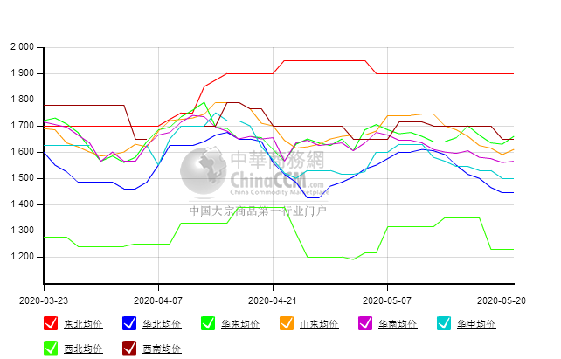

醋酸价格周对比及走势图

醋酸出厂价格对比
单位：元/吨
产品名称 | 地区 | 省份 | 生产厂家 | 2020/5/21 | 2020/5/14 | 均价涨跌 | 价格类型
醋酸 | 华东 | 上海 | 上海吴泾化工有限公司 | 2700 | 2700 | 0 | 出厂价
醋酸 | 华东 | 山东 | 华鲁恒升 | 2650 | 2650 | 0 | 出厂价
醋酸 | 华东 | 山东 | 山东兖矿国泰集团 | 2670 | 2670 | 0 | 出厂价
醋酸 | 华东 | 江苏 | 江苏索普(集团)有限公司 | 2700 | 2600 | 100 | 出厂价
醋酸 | 华中 | 河南 | 河南驻马店顺达化工 | 2450 | 2400 | 50 | 出厂价
醋酸 | 华北 | 河北 | 河北建涛忠信化工有限公司 | 2600 | 2660 | -60 | 出厂价

醋酸市场价格对比
单位：元/吨
产品名称 | 地区 | 省份 | 2020/5/21 | 2020/5/14 | 均价涨跌 | 价格类型
醋酸 | 华东 |  | 2605 | 2650 | -45 | 市场价
醋酸 | 华东 | 山东 | 2550 | 2550 | 0 | 市场价
醋酸 | 华东 | 江苏 | 2530 | 2600 | -70 | 市场价
醋酸 | 华东 | 浙江 | 2680 | 2750 | -70 | 市场价
醋酸 | 华北 |  | 2575 | 2575 | 0 | 市场价
醋酸 | 华南 |  | 2575 | 2575 | 0 | 市场价

醋酸市场价格走势图
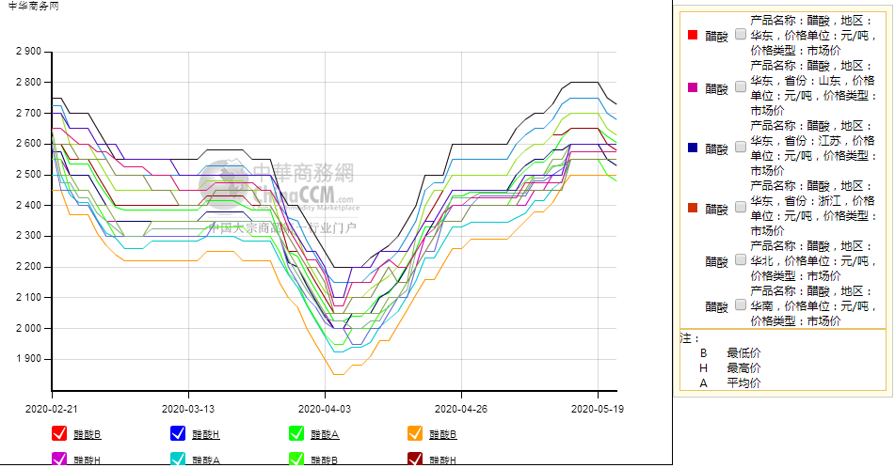

甲醇港口库存及指数图
港口 |  | 5月21日 | 5月14日 | 备注
华东 | 江苏 | 75.4 | 73.2
华东 | 浙江 | 23.1 | 25.5 | 包括烯烃企业库存
华南 |  | 20.8 | 19.9

截止5月21日，据中华商务网统计，华南沿海总体库存在20.8万吨左右，较上周增加0.9万吨左右；华东沿海总体库存在98.5万吨左右，其中江苏75.4万吨左右，较上周增加2.2万吨左右，浙江23.1万吨左右，较上周减少2.4万吨左右。虽近期小单低价现货商谈积极，部分港口走量有所好转，但抵港依然较多，库容紧张状况或继续维持。

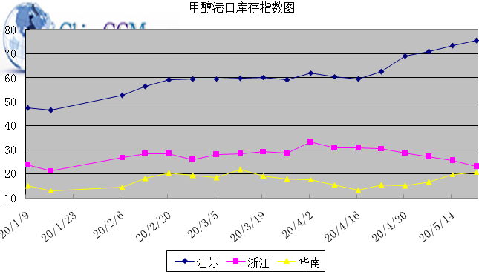

期货市场

开盘：
甲醇期货开盘：2020年5月21日（星期四）郑州商品交易所甲醇期货主力合约MA2009开盘1747，截稿前新价1755，成交63万余手。

收盘：
甲醇期货收盘：2020年5月21日星期四，今日郑州商品交易所甲醇期货主力合约上涨，尾盘收阳。今日MA2009合约开盘于1747元/吨，最高价为1766元/吨，最低价为1738元/吨，尾盘收于1747元/吨，较上一交易日涨21，涨幅为1.22%，今日合约成交量为1705912手，截止收盘MA2009合约持仓量为1250996手，较上一交易日减少19845手。

中商网评

本周国内甲醇市场回顾及后市预测
中商网讯：甲醇整体市场氛围尚可，局部出货良好。山东地区甲醇价格下调，下调幅度在20-100元/吨左右;华中地区甲醇市场价格震荡下行，调整幅度在60-70元/吨左右;西南地区甲醇市场弱势震荡;华北地区甲醇价格下跌50-120元/吨左右。本周西北地区甲醇价格下调，但出货情况较好，下游接货较为积极，周初部分厂家停售，整体周内价格下调50-150元/吨。港口方面，本周甲醇期货整体震荡走势，市场氛围一般，甲醇港口现货价格随盘窄幅调整15-20元/吨左右。整理来看，本周甲醇市场价格虽偏弱运行，但整体出货尚可。
本周四国内各地区具体甲醇行情如下：

华东市场：

江苏：江苏常州、江阴部分现货报盘上调30元至1660元/吨，盘面看涨支撑，业者随行为主，早盘成交情况待跟进。

安徽：安徽地区甲醇市场盘整，场内交投谨慎，观望为主，部分企业出货在1600-1620元/吨左右。

浙江：浙江宁波港口主要一手商家进口货出库报盘上调20元在1710-1720元/吨，业者心态观望，早盘成交情况待跟进。

山东：山东中东部出厂价稳定在1620-1630元/吨；东营、淄博等周边贸易商部分报价1520-1550元/吨，业者心态观望，商谈气氛平稳。山东南部企业零售价上调40-50元在1590-1600元/吨，临沂当地不带票送到部分1600-1610元/吨，传下游或提前复工，市场商谈气氛好转。

华中市场：

河南：河南地区甲醇市场盘整，部分企业出货1470-1530元/吨左右，业者操作谨慎，观望为主，洛阳贸易商报盘在1500元/吨。

两湖：两湖地区甲醇市场盘整，湖北企业主流商谈1610-1650左右；湖南地区低端货源减少，部分贸易商报盘1800左右。

东北市场：

东北地区甲醇市场稳定，黑龙江七台河煤制及焦炉气制甲醇企业主流出货价格在1850-1950元/吨左右，主要贸易商对辽宁送到1550-1600元/吨左右。

华北市场：

河北：河北甲醇市场暂稳整理，石家庄及周边企业出厂暂稳在1430-1460元/吨，当地工厂有调涨意向，但同时受制于需求面疲软，市场主流暂稳；唐山地区参考价格在1500元/吨。

山西：山西地区甲醇市场变化不大，当地主流稳定在1350-1440元/吨：晋城主流稳定在1400元/吨，出货一般；临汾主流持稳1390-1410元/吨不等；长治地区零售稳1480元/吨，多执行合同；吕梁地区多执行合同为主；大同本周1350元/吨。

华南市场：

广东：华南港口甲醇现货市场早间稳定，BP库和百安库进口货商谈1560-1570元/吨，市场气氛平稳。

西南市场：

川渝：西南地区甲醇市场盘整，场内交投气氛一般，业者观望为主，川渝部分企业报盘在1500-1600元/吨；受周边影响，成都部分贸易商商谈1690-1730左右。

西北市场：

内蒙古：内蒙古北线集中在1300-1330元/吨，南线企业报价1350元/吨，据悉周内放量尚可，部分企业已停售。
陕北：陕北地区当前集中在1300-1320元/吨，关中集中在1420-1510元/吨，部分企业出货尚可。

后市预测：
整理来看，局部地区出货情况良好，下游接货较为积极，但部分地区因终端需求偏弱限制出货仍显一般，目前下游需求面并未有较大的实质性变化，整体需求依旧偏弱;近期“两会”召开，局部地区甲醇运费窄幅上调，甲醇到货成本增加，预计近期甲醇市场整理为主，局部地区或将窄幅上调，后期应密切关注“两会”相关动态、甲醇装置开工情况、原油及期货走势、各地区下游装置开工情况、运费水平及库存情况等。

本周国内冰醋酸市场回顾及后市预测
本周醋酸价格走稳，本周供应面利好缩窄，下游拿货刚需为主，但鉴于各家库存不高，整体价格平稳走势。国际疫情持续，出口量暂未有好转，国外需求依旧弱势，目前供需紧平衡。供应方面：赛拉尼斯、索普重启；上海华谊50w吨醋酸装置恢复正常。整体开工率与上周相比大幅下调11.15%，本周开工率为58.14%。

价格行情方面本周山东价格2550元/吨，较上周上涨0元；江苏价格2530元/吨，较上周下跌70元；浙江价格2680元/吨，较上周下跌70元；华南价格2575元/吨，较上周上涨0元；华北价格2575元/吨，较上周上涨0元。

后市预测：下周供应面持续小有利好，目前两会对醋酸产业链影响不大，下游刚需为主。预计下周醋酸价格仍旧整理为主，不排除局域走势，时刻关注上下游开工和进出口情况。

国际市场

甲醇：西北欧甲醇现货市场快报

周三，欧洲甲醇现货价格上涨3.5欧元/吨至148欧元/吨。现货市场活动本周略有回升，至少有三笔交易在144-147欧元/吨区间成交，但消息人士表示，市场活动清淡，并没有多少参与者积极买进或卖出。尽管现货价格小幅上涨，但市场基本面没有改变，5月需求疲弱，供应充足。消息人士称，欧洲第二季需求来自所有下游市场，其中甲基丙烯酸甲酯需求相对稳定。6月份出现了复苏迹象，在季度合约价格结算前，预计会有更多的购买活动，同时也有传言称，由于最近装置开工降负，全球供应将会下降。消息人士称，特立尼达和多巴哥的甲醇产量下降，可能会在未来几周影响到欧洲的供应。

甲醇：亚洲甲醇现货市场快报

易消息人士周三表示，由于需求疲软和供应充足，印度国内甲醇价格本周下滑。坎德拉的出罐货物本周价格在15.5-16卢比/公斤(20-21美分/公斤)，而上周为16.5-17卢比/公斤。孟买的出罐价格为16-16.5卢比/公斤，比上周低了1卢比/公斤。贸易消息人士说，印度甲醛行业的开工仅为10%-20%。虽然大多数甲醛制造商仍然关闭，但一些工厂重新开工，因为他们必须履行3月份的订单。当时国内甲醇价格为22-24卢比/公斤，甲醛18卢比/公斤。贸易消息人士称，印度现在已跌至12卢比/公斤。他们补充称，由于哈里亚纳邦、北方邦、拉贾斯坦邦、古吉拉特邦和马哈拉施特拉邦的许多甲醛工厂仍处于关闭状态，印度甲醇需求因供应充足而大幅下降。尽管如此，一些市场消息人士表示，随着印度放松新冠肺炎防控措施，6月份需求可能会回升。与此同时，太仓码头的油舱空间仍然紧张，据了解，周三，用于即期交货的出罐货物报价约为1580元/吨，比期货价格的货物低约120元/吨

甲醇：美国甲醇现货市场快报

美国甲醇现货价格周三小幅走低，交易活动清淡，市场听到的价值指标也有所减弱。近月(5月)现货甲醇价格下跌1美分至54美分/加仑FOB USG，市场报价为49美分/加仑FOB USG，并有迹象表明总体价格疲软。市场上没有其他报价或交易的报告。第二个月(6月)的现货甲醇价格也下降了1美分至55.5美分/加仑FOB USG，与近月价格相比仍有1.5美分/加仑的溢价。西北欧洲市场价格走高，最新数据为148欧元/吨，而中国市场价格持稳，最新数据为158美元/吨。随着欧洲油价走强和美国油价下跌，阿姆斯特丹-鹿特丹-安特卫普地区和美国墨西哥湾地区之间的价差收窄5.19美分至2.39美分/加仑。两个地区之间的价差收窄，表明从欧洲进口到美国的商品正变得不那么经济

甲醇：欧美亚市场收盘价

日期 | 产品名称 | 价格类型 | 最低价 | 最高价 | 均价涨跌 | 价格单位
2020-05-20 | 甲醇 | CFR东南亚 | 177 | 179 | -1 | 美元/吨
2020-05-20 | 甲醇 | CFR中国 | 157 | 159 | 0 | 美元/吨
2020-05-20 | 甲醇 | FOB美国主港 | 53.75 | 54.25 | -1 | 美分/加仑
2020-05-20 | 甲醇 | FOB鹿特丹 | 147.5 | 148.5 | 3.5 | 欧元/吨
2020-05-20 | 甲醇 | 中国国内 | 1574 | 1576 | 0 | 元/吨

甲醇：欧美收盘价格走势图
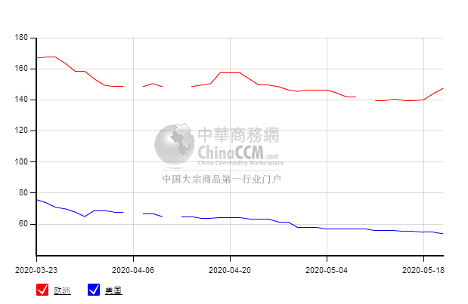

甲醇：亚洲收盘价格走势图
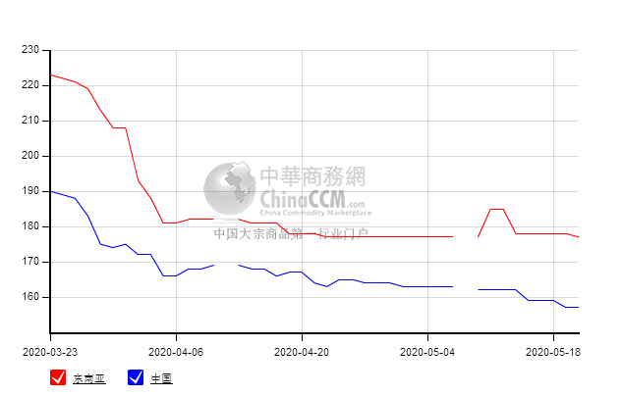

更多精彩敬请关注：中华商务网
返回本期目录

